Conectare pe sectiune sau Opening Ceremony
- Se deschide o fereastra de Chrome, iar la URL se copiaza linkul primit
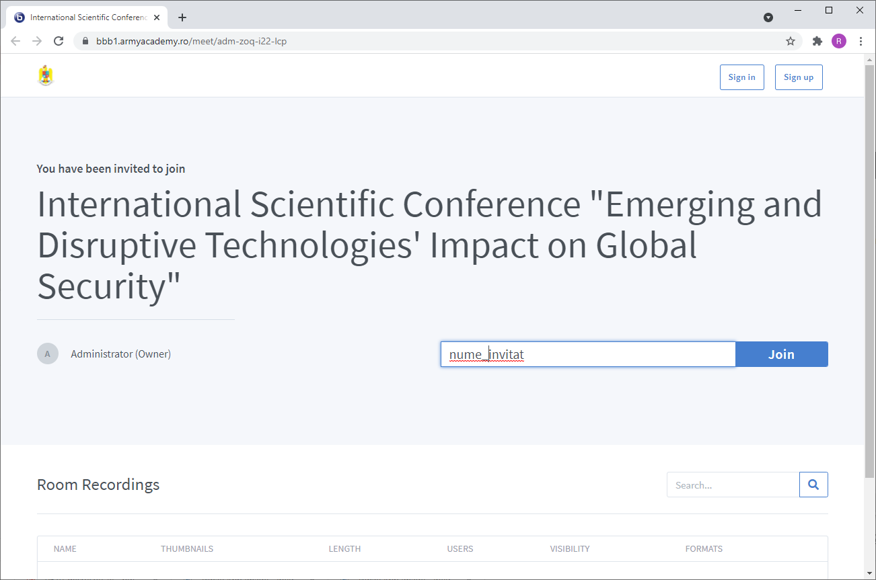
Figura. Accesarea linkului primit din Chrome
- Sub denumirea conferinte trebuie completat numele cu care invitatul se conecteaza, nume care va fi afisat in conferinta
- Se selecteaza butonul JOIN
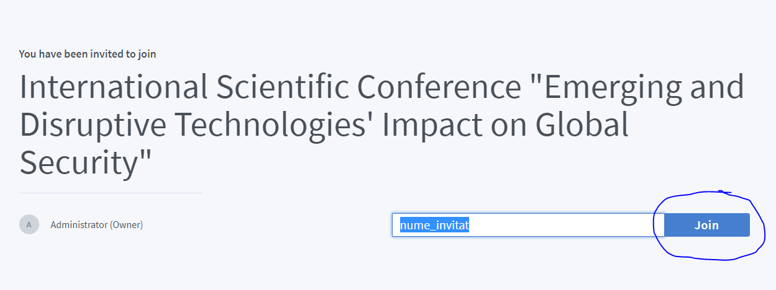
Figura. Join la sectiune

Conectarea la sectiune, NU se face instantaneu!!!
- Dupa join, invitatul are acces la sectiunea la care a primit link-ul si trebuie sa se conecteze la conferinta cu microfon,
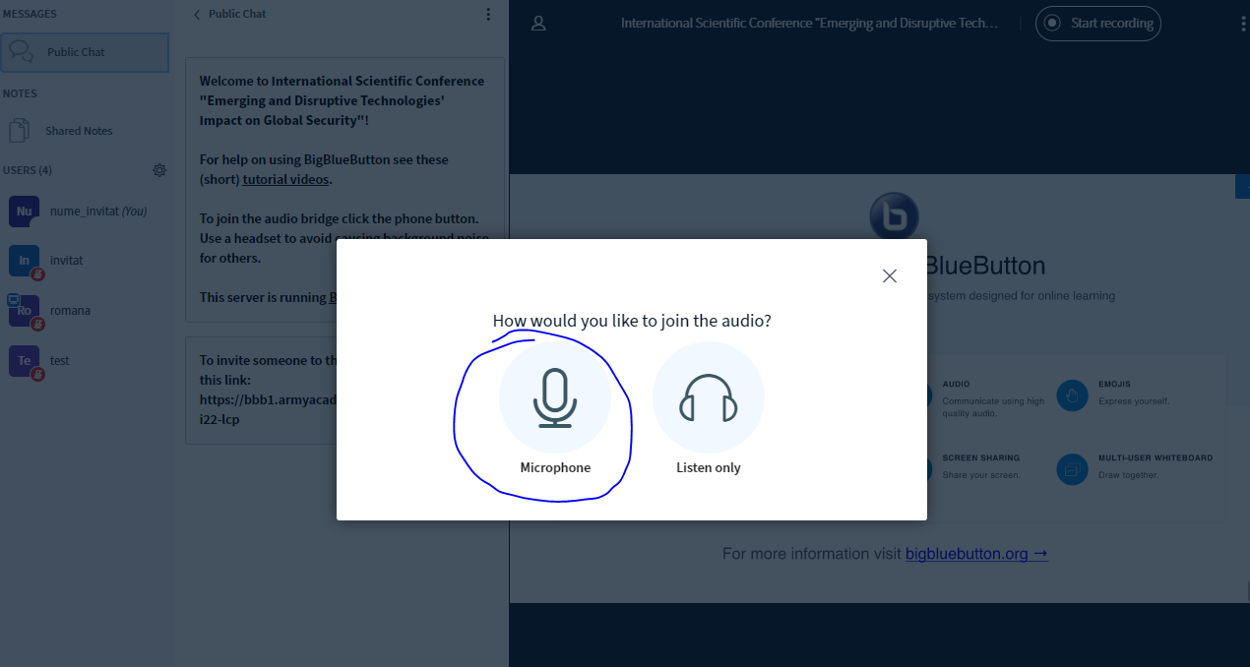
Figura. Conectarea cu microfon la BBB

Dupa conectare, automat invitatul este pus pe MUTE
- Activare voce si pornire camera web – se face din partea de jos a ecranului (I – voce, II – camera web
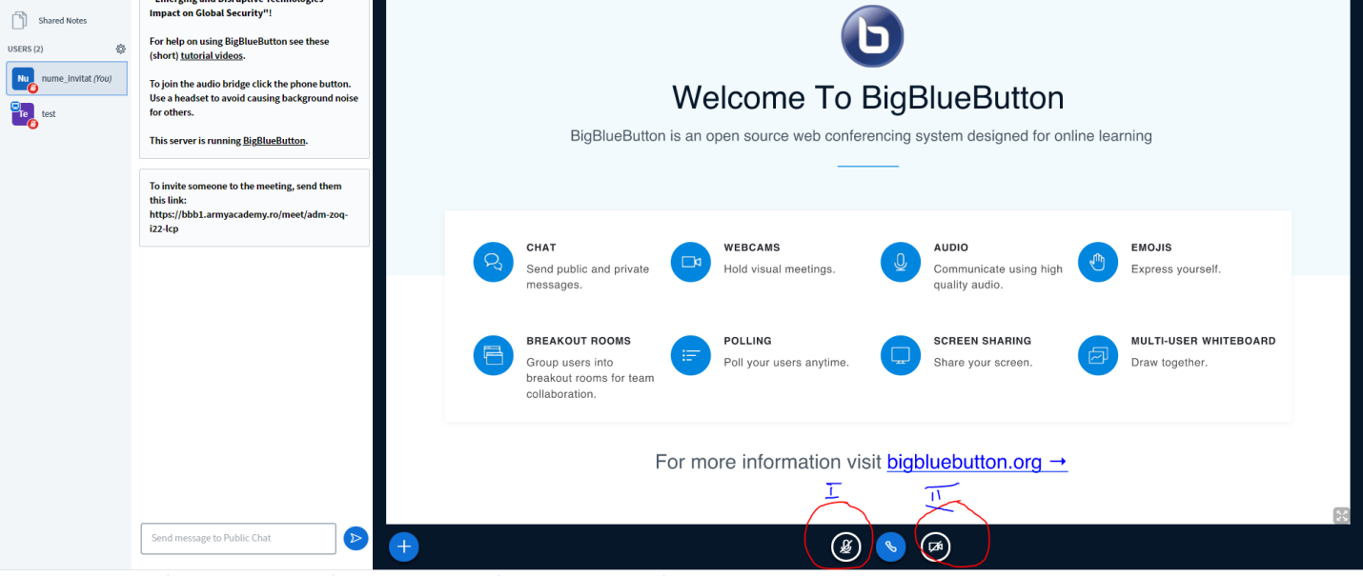
Figura. Activare voce si camera web

- Partajarea ecranului si incarcarea prezentarii
Prezentarea poate fi partajata doar cand invitatul are statul de PREZENTATOR.
Doar moderatorii de sectiune pot face un invitat PREZENTATOR.
Cand un invitat are rol de PREZENTATOR, pe ecran, in partea de jos, are 4 butoane disponibile

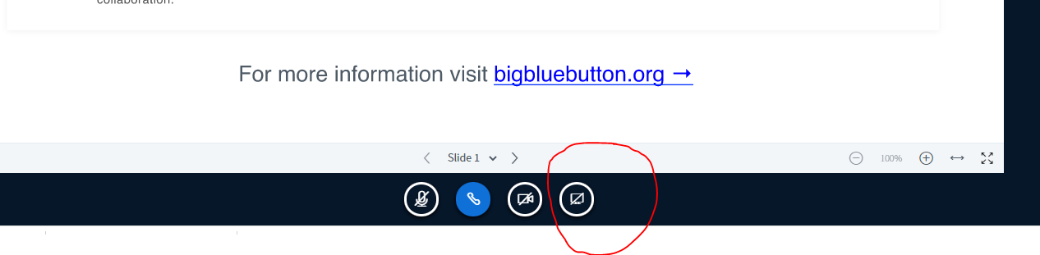
Figura. Optiuni disponibile pentru prezentatori (4 butoane)
Partajare prezentare
- Se deschide prezentarea si Se selecteaza a 4-a optiune (Share your screen) si apoi tab-ul WINDOW

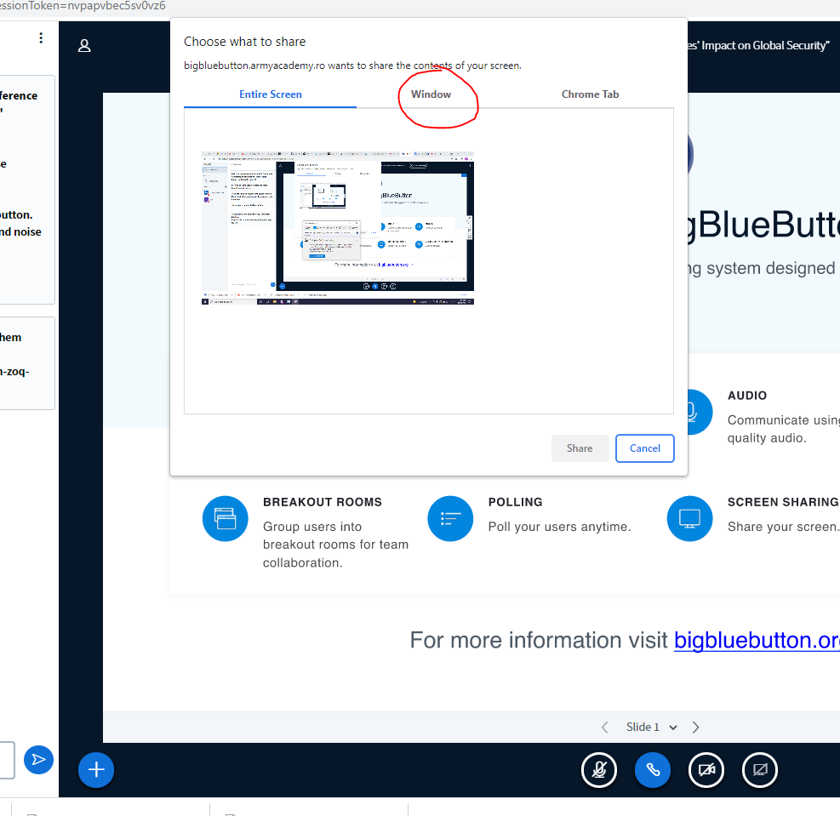
- Din tab-ul Window se selecteaza fisierul care contine preentarea, apoi optiunea SHARE
